**1)**

A) Sim, teremos dois impasses, representados abaixo:

* C->T->B->U->C, onde B e C produzem impasse.
* D->S->A->T->B->D, onde D, A e B são relativos aos recursos S, T e R.

B) Como mencionado na questão “**1-A**”, teremos dois impasses, que a alocação do recurso T pelo processo B é primordial para a formação dos dois, caso T deixe de ser usado por B, teremos a finalização dos ciclos, acarretando o termino dos impasses.

C) Sabemos que um recurso preemptivo é aquele que pode ser tirado do processo que o possui sem prejudicar o resultado, para podermos acabar com os impasses da questão “**1-A**”, temos que o processo B vise alocar os recursos R, T e U com R e T preemptivo, para tornar livre os recursos após o uso do processo B.

**2)** Sabemos que o tamanho da memória é de 2YX+Z bytes, logo podemos deduzir que o endereço virtual irá possuir YX+Z bits, e o tamanho da página virtual é de 2Z bytes, portanto o deslocamento será demonstrado por Z bits, logo cada endereço virtual é divido de modo:

* Que o número da página virtual que contenha os (YX+Z)-Z bits mais significativos.
* Que o campo deslocamento com os Z bits menos significativos. Como o tamanho da moldura da página também de 2Z bytes, e como o tamanho da memória virtual de 2YX+Z bytes implica que cada endereço físico tem F bits, logo, de modo similar ao endereço virtual, o endereço físico é divido no campo da moldura de página com os F-Z bits mais significativos e no campo deslocamento com os Z bits menos significativos.
* Que o endereço físico, como o espaço do endereçamento é de 2M bytes, então o endereço usa M bits. Além disso como o tamanho da página tem 2Z bytes, então o campo número da moldura de página usa M – Z bits do endereço físico e o campo de deslocamento dentro desta moldura usa Z bits.

**Endereço Físico**

|  |  |
| --- | --- |
| Moldura | Deslocamento |

M-1 Z Z-1 0

**Endereço Virtual**

|  |  |
| --- | --- |
| Página | Deslocamento |

N-1 Z Z-1 0

**3)** Sabemos que o algoritmo NRU, as páginas são divididas em 4 classes distintas, de acordo com os bits de parâmetros: **R**(eferenciada) e **M**(odificada).

Exemplo:

* CLASSE 0: 00 -> não referenciada e não modificada.
* CLASSE 1: 01 -> não referenciada e modificada.
* CLASSE 2: 10 -> referenciada e não modificada.
* CLASSE 3: 11 -> referenciada e modificada.

Depois de dividir as páginas em classes, a página a ser substituída será uma das páginas da classe não vazia com o menor número. O bit R é sempre ligado quando a página é acessada. Com isso, podemos chegar à conclusão que :

**NRU – 3 falhas para A e 4 Falhas para B**

|  |  |  |  |  |  |  |
| --- | --- | --- | --- | --- | --- | --- |
| **Paginas** | **Ordenação** | | | | **FALHA A** | **FALHA B** |
| 0 | 1 | 2 | 3 |
| 1 | - | - | 1 | - | **TRUE** | FALSE |
| 4 | - | - | 1 | 4 | **TRUE** | FALSE |
| 3 | 1 | - | - | 4,3 | FALSE | **TRUE** |
| 0 | - | 4 | 0 | 3 | FALSE | **TRUE** |
| 4 | - | 3 | 0,4 | - | FALSE | FALSE |
| 4 | 0 | 3 | - | - | FALSE | FALSE |
| 0 | - | - | - | 4 | FALSE | FALSE |
| 4 | - | - | - | 0,4 | FALSE | FALSE |
| 2 | 0 | 0 | 2 | 4 | FALSE | **TRUE** |
| 0 | - | 4 | 2 | - | FALSE | **TRUE** |
| 1 | 2 | 4 | 0,1 | - | **TRUE** | FALSE |
| 2 | 0 | - | 1 | 2 | FALSE | FALSE |

**FIFO– 2 Falhas para A e 3 falhas para B.**

|  |  |  |  |  |  |  |
| --- | --- | --- | --- | --- | --- | --- |
| **Paginas** | **Ordenação A** | | **Ordenação B** | | **FALHA A** | **FALHA B** |
| 1 | 1 | | - | - | **TRUE** | FALSE |
| 4 | 1 | 4 | - | - | **TRUE** | FALSE |
| 3 | 1 | 4 | 3 | | FALSE | **TRUE** |
| 0 | 1 | 4 | 3 | 0 | FALSE | **TRUE** |
| 4 | 1 | 4 | 3 | 0 | FALSE | FALSE |
| 4 | 1 | 4 | 3 | 0 | FALSE | FALSE |
| 0 | 1 | 4 | 3 | 0 | FALSE | FALSE |
| 4 | 1 | 4 | 3 | 0 | FALSE | FALSE |
| 2 | 1 | 4 | 0 | 2 | FALSE | **TRUE** |
| 0 | 1 | 4 | 0 | 2 | FALSE | FALSE |
| 1 | 1 | 4 | 0 | 2 | FALSE | FALSE |
| 2 | 1 | 4 | 0 | 2 | FALSE | FALSE |

**4)**

**A)** Baseado na tabela de segmentos, podemos mencionar as seguintes relações com o endereço virtual:

* **Segmento 0**: Armazenado a partir do endereço linear 48K(49152), que corresponde ao seu endereço linear armazenado na página 12, mapeado na moldura de página 4 que inicia no endereço físico 16384. Portanto não haverá falha de página quando acessada.
* **Segmento 1**: Armazenado a partir do endereço linear 32K(32768), que corresponde ao seu endereço linear armazenado na página 8, mapeado na moldura de página 1 que inicia seu endereço físico 4096. Portanto não haverá falha de página quando acessada.
* **Segmento 2**: Armazenado a partir do endereço linear 0K(16384), que não possui correspondência com nenhum endereço linear, encontra-se armazenado na memória secundária. Portanto haverá falha de página quando acessada.
* **Segmento 3**: Armazenado a partir do endereço linear 16K(16384), que corresponde ao seu endereço linear armazenado na página 4, mapeado na moldura de página 0 que inicia seu endereço físico 0. Portanto não haverá falha de página quando acessada.

**B)**

1. Verificaremos se o endereço físico 13522 possui um mapeamento para algum endereço linear:
   * 13522 -> 1101001101001010
2. Sabemos que o espaço de endereçamento físico de 32K divide-se em 8 molduras de 4K, logo:
   * 0110 | 10011010010.
3. A moldura da página 10 é 0110, que em decimal é 3 e seu deslocamento é 10011010010, que em decimal é 1234 para o endereço físico 13522.
4. Podemos concluir que não há endereço linear mapeado para este endereço.
5. Verificando os segmentos de acesso ao endereço virtual (i, 13522) que geram falha de página, temos:
   * (0, 13522):
     + Endereço linear: 49152+13522 = 62674.
     + 62674 em binário: 1111 | 010011010010.
     + Deslocamento 1234.
     + Página 15.
     + Página sem falha.
   * (1, 13522):
     + Endereço linear: 32768+13522 = 46290.
     + 62674 em binário: 1011 | 010011010010.
     + Deslocamento 1234.
     + Página 11.
     + Página contém falha.

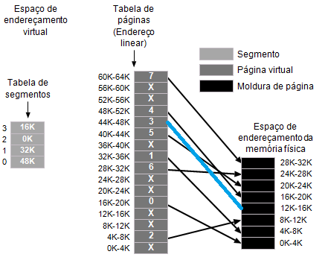

* + (2,13522):
    - Endereço linear: 0+13522 = 13522.
    - 13522 em binário: 0011 | 010011010010.
    - Deslocamento 1234.
    - Página 11.
    - Página contém falha.

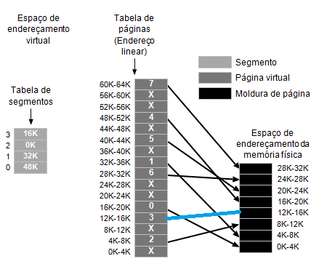

* + (3,13522):
    - Endereço linear: 16384+13522 = 29906.
    - 29906 em binário = 0111 | 010011010010.
    - Deslocamento 1234.
    - Página 17.
    - Página sem falha.

**C)** O endereço virtual(1, 8466) possui correspondente o endereço 32768 + 8466 = 41234. Devido ao espaço de endereçamento linear de 64K ser dividido em 16 páginas virtuais de 4K e o endereço binário de 41234 ser 1010|0001000010010, nota-se que este endereço está armazenado na página 10 e seu deslocamento é de 274.

A página 10 está mapeada na moldura de página 5, que inicia no endereço físico 20480. Portanto o endereço físico de endereço linear 41234 ser 1010|0001000 junto ao endereço virtual (1, 8466) está mapeado em 20480+274 = 20754.

O espaço de endereçamento físico possui 32K e é dividido em 8 molduras de 4K, logo o endereçamento físico 20754 = 101|0001000010010 e corresponde a moldura de página 5 com deslocamento correspondente a 274.

**6)**

**A)** O mapa de bits tem 2n bits, sendo que o bit y, 0<= y <= 2n -1, caso o bloco usado seja o y = 0 e esteja livre y= 1. O arquivo A usa os blocos 2i – 1 para todo i entre 0 e n. Portanto são alocados em A os blocos 0,1,3, ..., 2n – 1:

|  |  |  |  |  |  |  |  |
| --- | --- | --- | --- | --- | --- | --- | --- |
| **0** | **0** | **1** | **0** | **1** | **0** | **...** | **0** |
| 0 | 1 | 2 | 3 | 4 | 5 | ... | 2n-1 |

**C)** O sistema de arquivos será inconsistente devido ao bloco 0 que já é usado pelo arquivo A, gerando assim um impasse, porém se remover o bloco 0 de B, este torna-se consistente.